word docx模板设计（文稿）

胡华平

2020-09-12

# 1.一级标题（段落）

第一段：[first paragraph]

第二段落：[正文文本]

下面是一段[source code]引用，以及[脚注文本]脚注[1]：

This is quoted text。  
  
这是一段应用。——莎士比亚

还有行内公式[first paragraph或者正文文本] $E=MC^{2}$：

以及独立公式[first paragraph或者正文文本]：

$$\begin{matrix}\hat{σ}=\frac{∑e_{i}^{2}}{n-1}\end{matrix}$$

## 2.二级标题（列表）

[first paragraph]以下是无序列表（两个层级）：

* [正文]中国统计年鉴
* [正文]数据网站：搜数网[人大权限](https://libproxy.ruc.edu.cn/ermsClient/eresourceInfo.do?rid=136)
* [正文]搜数标题：
  + [compact]2014-2018：“中国2014年分地区一般公共预算支出统计(一)”
  + [compact]2013: “分地区公共财政支出”
  + [compact]2000-2002;2012: “分地区财政支出”
  + [compact]2003-2011: “各地区财政支出”

[first paragraph]以下是有序列表（两个个层级）：

1. [正文]可下载年限范围：2000-2019
2. [正文]文件格式：html-形式表格
   1. [compact]2013: “分地区公共财政支出”
   2. [compact]2000-2002;2012: “分地区财政支出”
   3. [compact]2003-2011: “各地区财政支出”

### 3.三级标题（示例表格）

示例表，请参看1。

[Table caption]表题：

[compact]单元格：

Table 1: example table

|  |  |  |  |  |
| --- | --- | --- | --- | --- |
| Sepal.Length | Sepal.Width | Petal.Length | Petal.Width | Species |
| 5.1 | 3.5 | 1.4 | 0.2 | setosa |
| 4.9 | 3.0 | 1.4 | 0.2 | setosa |
| 4.7 | 3.2 | 1.3 | 0.2 | setosa |
| 4.6 | 3.1 | 1.5 | 0.2 | setosa |
| 5.0 | 3.6 | 1.4 | 0.2 | setosa |
| 5.4 | 3.9 | 1.7 | 0.4 | setosa |

#### 4.四级标题（示例图）

示例图请参看1。

[Image caption]图题：

[captioned figure]图片：

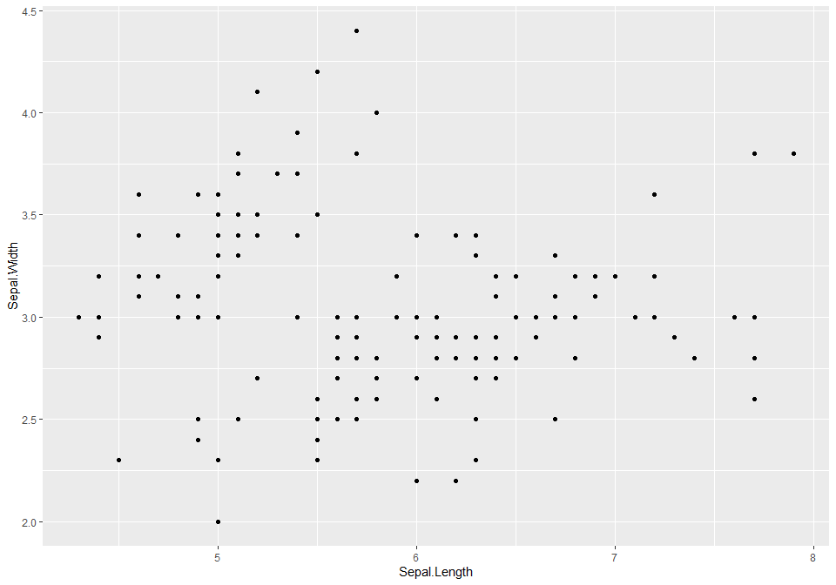

Figure 1: example figure

##### 5.五级标题（代码域）

[NormalTok]代码域：

iris %>%  
 ggplot(aes(x = Sepal.Length , y =Sepal.Width)) +  
 geom_point()

1. This is a footnote. poem from 莎士比亚。